用户结构说明：
求是学院分三个学园，如下图，学园下面是行政班，并非传统学校院系、专业之类的架构，整个平台有一个超级管理员admin,每一个学园都有一个子管理员（如下图绿字）
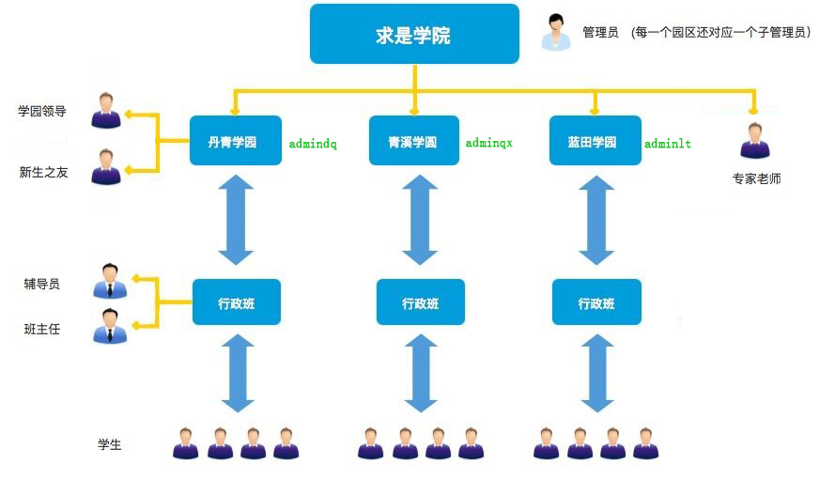
业务简介：
- 活动申报：学生提交活动申报表单由管理员和子管理员进行审核，子管理员只对自己所管辖的学园的学生提交的申请有审核权。审核通过后学生可对活动进行管理，导出活动报名名单，然后在excel名单中标记是否签到，再导入平台，后提交新闻稿，再发起参予公示的申请，管理员及子管理员对其新闻稿和活动公示申请再次进行审核，允许后新闻稿和活动参与学生所得考评分均会在平台公示区公示。
- 活动报名:学生查看活动列表报名即可。
- 场地申请：学生选择场地后将申请提交至该场地对应管理老师（一般是辅导员），场地管理老师对其进行审核。审核通过后学生可打印凭条前去使用场地。
- 请假申请：学生填写请假表单提交起管理员进行审批，30天以上的请假辅导员同意后还需学园领导审批才请假成功。辅导员、班主任可查看自己下属学生的请假情况。
- 去向统计：管理员发起去向统计后，每个学生登入平台即会弹窗展示出请假统计表单，必须填完表单后才能进行其他操作。辅导员、班主任可查看自己下属学生的去向情况。
- 朋辈辅学:
线下辅导：管理员及子管理员创建的线下辅导项目，学生查看项目直接报名即可
线上答疑：学生发布答疑，所有用户均可点击查看详情在下方进行回复。管理员可对其进行管理。
- 二手书店：只是名字叫法不一样，其他均跟线上答疑类似。
- 专家预约：辅导员、班主任及任何老师可在平台上发布个人预约信息，管理员及子管理员也可帮其发布，一经发布即可在学生端专家列表中展示，学生可以选择某一个专家进行预约，也可随机预约专家，随机的预约有管理员及子管理员为其分配专家。学生预约申请提交后，或管理员给学生分配专家后，专家可看到所有预约他的申请，可选择接受与否，对于专家一直未处理的预约，管理员可提醒（发短信至专家手机）。
- 学习资料：所有人均可上传下载资料。每上传一份资料可获得积分，分享之星取积分前十展示。管理员及子管理员可对所有资料进行管理。
- 记实考评：辅导员或班主任查看其下属学生的活动考评分
- 特别关心：老师可将学生单个或批量导入到系统中，对学生进行谈话，对谈话内容记录进行管理。

